Bước 1 - Phân tích Use Case & Xác định yếu tố UI
- Actor (Người dùng mục tiêu): Khách hàng đã mua sản phẩm.
- Bảng ánh xạ hành động sang thành phần UI:
  - Hành động "chọn số sao (1-5)": Ánh xạ thành Star Rating component (dãy 5 biểu tượng ngôi sao có thể click) hoặc Radio button (nhóm 5 tùy chọn chọn 1)
  - Hành động "nhập tiêu đề ngắn": Ánh xạ thành Text Input field (Ô nhập liệu văn bản một dòng)
  - Hành động nhấn "Viết đánh giá" / "Gửi đánh giá": Ánh xạ thành Button (Nút bấm)
Bước 2 - Vẽ Wireframe theo luồng
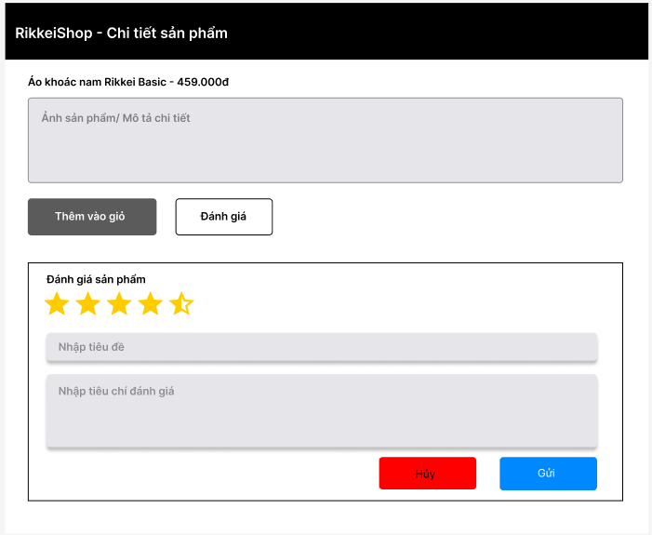
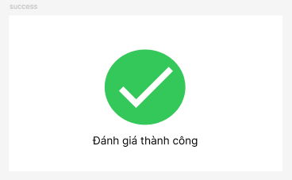
Link vẽ: https://www.figma.com/design/AnuxBk4EoINNd1bXhBBkfV/Untitled?m=auto&t=KHsTbW0opOlWxMRi-6

Bước 3 - Tinh chỉnh theo nguyên tắc UI (Nguyên tắc Feedback) Nếu hệ thống chỉ đóng form mà không hiển thị thông báo gì, tính năng này rơi vào Bad UX (Trải nghiệm người dùng tồi). Giải thích: Theo nguyên tắc Feedback, hệ thống phải luôn cung cấp phản hồi trực quan để xác nhận kết quả của một thao tác; nếu không có thông báo thành công, người dùng sẽ bị bối rối, không biết hệ thống đã ghi nhận đánh giá hay đang bị lỗi

